術前化学療法中の運動プログラムとペムブロリズマブの費用効用分析（暫定結果）
比較は4群：化学療法のみ、運動を追加、ペムブロリズマブを追加、両方を追加。
生存のデータは KEYNOTE-522 試験の公表データ（最終解析まで）に基づいて推計した。
公的医療の立場で、費用と効果を年2%で割り引き、生涯にわたり計算した。
判断の基準は1QALYあたり500万円（参照として750万円）とした。
入力値の9項目は確認中の暫定値だが、主要な結果への影響は1万円未満。

表1 ペムブロリズマブの費用対効果（化学療法のみとの比較）。増分費用と増分QALYの欄は推定値 [不確かさを反映した範囲]。範囲は2.5%から97.5%。
条件 | 増分費用（万円） | 増分QALY | 1QALYあたりの費用（万円）✳ | 500万円以下の確率§ | 750万円以下の確率§
基本 | 442.6 [−33.0, 890.1] | 2.156 [0.245, 4.228] | 205.3 | 83.1% | 90.8%
ペムブロリズマブ群の再発後の生存をやや短く置いた場合† | 410.2 [−74.4, 855.8] | 2.137 [0.230, 4.207] | 192.0 | 84.4% | 91.1%
日本の術後治療を入れた場合‡ | 499.0 | 1.639 | 304.4 | － | －
✳1QALYあたりの費用は、費用が減る場合や QALY が減る場合を含むと範囲の解釈が難しいため、推定値のみ示す。不確かさは右の2列の確率で示した。
§1QALYあたりの費用がその基準以下となる（費用対効果がよいと判断される）確率。
†ペムブロリズマブ群で、治療開始から早い時期の遠隔再発の後の死亡リスクを、化学療法の時代のデータより高く置いた（外部の研究による）。
‡術前化学療法で病理学的完全奏効が得られなかった例に、日本で使われている術後治療（カペシタビン、gBRCA 陽性例ではオラパリブ）を加えた。この条件では不確かさを反映した範囲と確率を計算していない（－）。

図1 1人あたりかけてよい運動プログラム費用の上限（1QALYあたり500万円の基準）
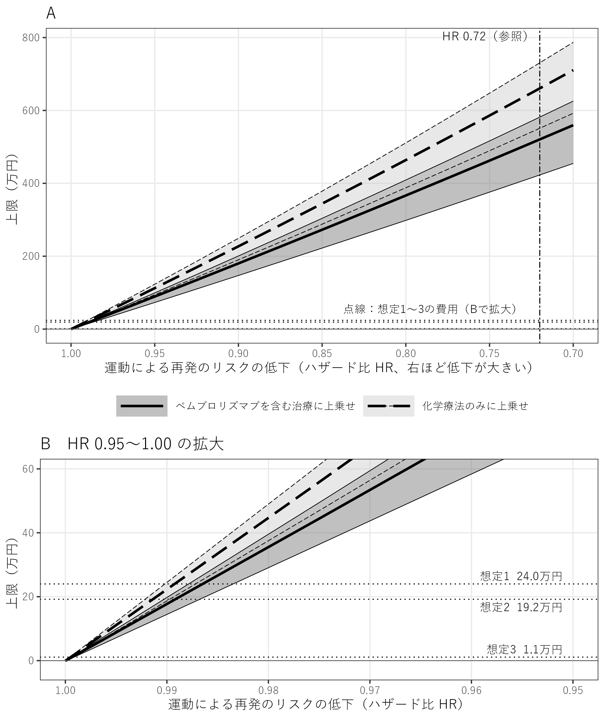
上限は、運動プログラムを加えても1QALYあたり500万円の基準を満たす、1人あたりのプログラム費用の上限。実線はペムブロリズマブを含む治療に上乗せ、破線は化学療法のみに上乗せした場合の推定値、帯は不確かさを反映した範囲（2.5%から97.5%）。点線は想定1、想定2、想定3の運動プログラムの費用。横軸は、運動によって再発のリスクを何%下げるかをハザード比（HR）で示す。
HR 0.72 の線は参照として示した、結腸癌の CHALLENGE 試験（3年間のプログラム、無病生存期間）のハザード比。

表2 HR 別の、1人あたりかけてよい運動プログラム費用の上限（万円、1QALYあたり500万円の基準）。各欄は推定値 [不確かさを反映した範囲（2.5%から97.5%）]。
HR | ペムブロリズマブを含む治療に上乗せ | 化学療法のみに上乗せ
0.70 | 559.6 [454.5, 625.6] | 710.7 [592.3, 786.9]
0.75 | 462.3 [375.8, 516.4] | 586.0 [489.5, 647.3]
0.80 | 366.7 [298.3, 409.2] | 463.9 [387.9, 511.0]
0.85 | 272.6 [222.3, 304.0] | 344.3 [288.1, 378.5]
0.90 | 180.2 [147.1, 200.7] | 227.1 [190.2, 249.2]
0.95 | 89.3 [73.0, 99.4] | 112.4 [94.3, 123.2]
1.00✳ | −0.07 [−0.15, −0.02] | −0.07 [−0.15, −0.02]
✳HR 1.00 は効果がない場合で、運動の有害事象の分だけ上限がわずかに負になる（この行だけ小数第2位まで示す）。
医療費の削減だけでプログラム費用をまかなえる HR（ペムブロリズマブを含む治療に上乗せする場合）：想定1（24.0万円）は0.948、想定2（19.2万円）は0.958、想定3（1.1万円）は0.997。HR がこれより小さければ、プログラム費用を含めても費用が減り、QALY は増える。

表3 結果を最も動かす仮定：効果の続き方（HR 0.85、1QALYあたり500万円の基準、推定値、万円）
効果の続き方 | ペムブロリズマブを含む治療に上乗せ | 化学療法のみに上乗せ
基本（5年間効果が続き、その後薄れる✳） | 272.6 | 344.3
手術後1年で薄れ始める | 177.2 | 227.9
ずっと続く | 340.4 | 442.0
術後も運動を続ける† | 223.9 | 295.4
✳薄れる：効果（1 − HR）が1年ごとに半分になる。
†手術後も月1回の指導を続け（その費用を含む）、続けている間は効果が保たれ、その後薄れる。手術後1年で薄れ始める条件と比べる。
同じ物差しで見ると：運動でペムブロリズマブと同じ QALY の増分を得るには、再発のリスクを HR 0.425（約58%低下）まで下げるか、病理学的完全奏効（pCR）の割合を35.9ポイント上げる必要がある。いずれも図と表の範囲（HR 0.70まで、pCR は10ポイントまで）を超える。

